珠编办通〔2018〕2号

关于全面推进事业单位登记管理业务网上 办理及做好2017年度事业单位法人
年度报告公示工作的通知

区直机关各部门及各相关事业单位:
为深入贯彻落实“简政放权、放管结合、优化服务”改革要求，进一步提高工作效率，提升服务能力和水平，根据《事业单位登记管理暂行条例》（以下简称《条例》）及其实施细则和《湖南省事业单位登记管理服务规定》（省政府令第282号）有关规定，现就我区全面推进事业单位登记管理业务网上办理及做好2017年度事业单位法人年度报告公示工作通知如下：
一、工作要求
按照全市事业单位登记管理工作的统一部署，从2018年1月1日起，全区事业单位2017年度报告公示工作及申办设立、变更、注销、补领证书等登记事项均逐步推行从网上递交申请，区事业单位登记管理局将全面推行事业单位登记管理业务网上受理、审核、核准和办理证书打印等工作。
- 工作流程
（一）申领二维码登陆图片。各事业单位工作人员请联系并加入“区事业单位年度服务”QQ群242984020进行咨询，获取本单位的登陆二维码图片，找到“事业单位在线”网站（www.gisy.gov.cn）首页左上角“事业单位用户登录”栏目，在弹出窗口“登录方式”中，选择“图片登录”选项，点击“浏览”上传二维码图片，输入验证码登录。（详情见附件）
（二）网上提交年度报告。事业单位通过二维码图片登录事业单位网上登记管理系统，按要求填写、提交《事业单位法人年度报告书》及相关材料（所需提交的材料应全部扫描或用数码设备拍摄成图片上传）。
（三）网上受理、审查。事业单位登记管理机关依照规定，对年度报告内容的完整性、格式等进行审查。经网上回复审查合格的事业单位报送纸质材料，审查不合格的退回修改。
（四）签署委托、审查意见。事业单位收到网上回复信息后，下载已填写好的《事业单位法人年度报告书》、事业单位法人代表人在《事业单位法人年度报告书》上签署委托事业单位登记管理局向社会公示的委托意见，加盖事业单位印章；举办单位对《事业单位法人年度报告书》进行审查（含保密审查），签署审查意见并加盖举办单位印章。涉及国家秘密的信息，由举办单位审定并出具不公示该年度报告的审查意见。
（五）报送纸质材料。事业单位将经举办单位签署意见的《事业单位法人年度报告书》及其他需要提交的材料当面递交至区事业单位登记管理局存档。
（六）网上公示。区事业单位登记管理局将审核通过的事业单位年度报告在“衡阳事业单位登记管理网”向社会公示。
三、提交材料
（一）《事业单位法人年度报告书》（用A4纸双面打印存档，年度报告书样式详见附件，电子表格在区党政门户网通知栏、区事业单位年度服务QQ群共享中可供下载）。
（二）《事业单位法人证书》正、副本原件；
（三）上一年度末的资产负债表和收入支出决算总表或利润表（经事业单位及其举办单位财务部门共同盖章）；
（四）业务范围涉及资质认可事项或执业许可事项的，须提交有效期内有关资质认可或执业许可证明文件原件、加盖单位印章的复印件；
（五）法定代表人任职文件；
（六）住所证明；
（七）区事业单位登记管理局要求提交的其他文件资料。
四、其他事项
（一）关于不按规定报送年度报告问题。对未按时（5月30日前）和不按要求报送年度报告书及相关材料的事业单位，区事业单位登记管理局将在“衡阳事业单位登记管理网”上进行通报，依据有关规定进行处罚，并通过“信用衡阳”信息公示系统和市级社会信用信息共享平台向社会公示。
（二）关于已转企改制和已撤销的事业单位年度报告问题。已转企改制或已撤销的，不再参加年度报告公示，主管部门及举办单位应督促其办理事业单位法人注销手续。
（三）关于年度报告内容的审核问题。事业单位是年度报告公示的主体，应对年度报告的真实性、合法性负责。举办单位负责对下属事业单位的年度报告的真实性、合法性进行审核。
（四）关于涉及登记事项变更问题。事业单位在报送年度报告前，实际情况与登记情况不一致时，应先办理变更登记手续。
（五）关于事业单位法人年度报告公示信息抽查工作安排。年度公示工作基本结束后，区事业单位登记管理局将按照规定开展事业单位法人年度报告公示信息抽查和实地核查，抽查和核查结果作为事业单位的信用内容向社会公示。年度公示信息抽查工作具体时间和抽查单位到时另行通知。
（六）关于省人民政府令第282号宣传贯彻执行问题。请各主管部门召集下属事业单位认真组织学习和贯彻执行。

附件：1、事业单位法人年度报告书（纸质报送版）
- 事业单位法人年度报告服务指南
- 事业单位年度报告网上操作指南
4、省人民政府令第282号文件规定

业务咨询电话：3331129 联系人：欧阳倩石
区事业单位年度服务QQ群 242984020



中共珠晖区委机构编制委员会办公室 珠晖区事业单位登记管理局

2018年2月27日

附件1：

统一社会信用代码：
【 】

事业单位法人年度报告书

（ 年度）

单 位 名 称

举 办 单 位

法定代表人

衡阳市事业单位登记管理局制
《事业  单位  法人  证书》  登载  事项 | 单位名称
《事业  单位  法人  证书》  登载  事项 | 宗 旨 和  业务范围
《事业  单位  法人  证书》  登载  事项 | 住 所
《事业  单位  法人  证书》  登载  事项 | 法定代表人
《事业  单位  法人  证书》  登载  事项 | 开办资金
《事业  单位  法人  证书》  登载  事项 | 经费来源
《事业  单位  法人  证书》  登载  事项 | 举办单位
对《条
例》和
实施细
则有关
变更登
记规定
的执行
情 况
开
展
业
务
活
动
情
况
相关资质
认可或执
业许可证
明文件及
有 效 期
资产  损益  情况 | 所有者权益合计（净资产合计）
资产  损益  情况 | 年初数（万元） |  |  | 期末数（万元）
受奖
惩评
估及
诉讼
投诉
情况
接受
捐赠
资助
及其
使用
情况
从业人数 | 上年末
从业人数 | 本年度
网上名称 | .公益（政务）
纸质表填报人（领证人）： 联系电话：
申领“二维码登录图片”责任人： 联系电话：
事业  单位  委托  意见 | 委托珠晖区事业单位登记管理局在“衡阳事业单位登记管理网”（ www.hysy.gov.cn）公示我单位年度报告书。  法定代表人： 公 章：  年 月 日  法定代表人手工签署意见：上报资料是否属实，是否同意公示。
举办单位  审查意见：含事业单位报送信息保密性、完整性、真实性、合法性审查 | 相关举办单位负责人手工签署意见（上报资料是否属实、是否通过审查同意公示）：  公 章：  年 月 日
登记管理
机关受理
意 见

附件2：
事业单位法人年度报告公示
服 务 指 南
一、工作流程

序号 | 步 骤 | 内 容 | 备 注
1 | 申领二维码登陆图片 | ①向区事业单位登记管理局申领本单位二维码图片。②事业单位通过二维码图片登录，填写、提交年度报告书及相关材料。 | 注意本单位二维码图片的保密性。
2 | 填写、提交纸质年度报告书 | ①事业单位填写《事业单位法人年度报告书》，签署委托登记管理机关向社会公示的委托意见，盖好单位公章。  ②提交《事业单位法人年度报告书》和其他所需提交的材料。 | 委托意见由事业单位法人手工签署是否“同意公示”意见。
3 | 举办单位审查 | ①举办单位对《事业单位法人年度报告书》进行审查（含保密性、真实性、合法性、完整性审查），签署审查意见；②涉及国家秘密的信息，由举办单位审定并出具不公示该年度报告的审查意见。 | 详见填写说明第16条。
4 | 报送纸质资料 | 事业单位完成上述步骤，携带《事业单位法人年度报告书》和《事业单位法人证书》正副本原件及其他需要提交的材料报送至登记管理机关。 | 报送地址：区编办105室。联系电话：3331129
5 | 受理 | ①事业单位登记管理机关对事业单位提交的年度报告提出意见（包括依照《条例》及其实施细则的有关规定，对年度报告内容的完整性进行审查）；②审查不合格的退回事业单位修改，并提出退回意见。
6 | 公 示 | 登记管理机关受事业单位委托在“衡阳事业单位登记管理网”上公示《事业单位法人年度报告书》。

二、《事业单位法人年度报告书》填写说明
1、填写本单位统一社会信用代码号
2、（ ）年度：填写上一年。如2016年1月1日至3月31日报送年度报告，应填写（2015）年度。
3、单位名称：有多个名称的（或有挂牌名称的），均需填写完整，并加盖单位公章。
4、法定代表人：由事业单位法定代表人本人签名，不得打印、加盖姓名章或由他人代签。
5、举办单位：按《事业单位法人证书》登载内容填写。
6.《事业单位法人证书》登载事项：按《事业单位法人证书》登载内容填写。
7.对《条例和实施细则有关变更登记规定》执行情况：上一年度是否按规定申请了变更登记；变更登记的具体内容及时间。
8.开展业务活动情况：填写上一年度内以下情况。
（1）执行本单位章程的情况；
（2）按照登记的宗旨和业务范围，开展了哪些具体的业务活动；
（3）取得的主要社会效益和经济效益（用数字说明）；
（4）存在的问题及改进措施和下一步工作思路；
（5）其他需要报告的情况。
9.相关资质认可或执业证明文件及有效期：填写本单位业务范围涉及的资质认可或执业许可文件，涉及多项的，应分别填写、并证明有效期。
10.资产损益情况：分别填写本单位上一年度资产负债表“净资产合计”或“所有者权益合计”科目的数额；
11.受奖惩和有关评估及诉讼投诉情况：“受奖惩情况”填写是否受到有关部门对单位的奖励和惩处以及所受奖惩的项目，不包括针对职工个人的奖惩情况；“评估情况”填写是否接受过评估以及评估的结果，“诉讼投诉情况”填写是否有诉讼及社会投诉及具体内容。
12.接受捐赠资助及其使用情况：填写本单位接受捐赠资助的数量、方式、使用方向和使用结果等。
13.从业人数：填写实有在职人数，不包括离退休返聘人员、短期临时工等。
14、网上名称：填写后缀为“.公益”的中文域名，没有的不填写。
15、事业单位委托意见：法定代表人本人签名，并加盖公章，注明日期。（该项一并签署是否“同意网上公示”意见）
16、举办单位意见含保密审查意见：举办单位应当对事业单位填写的情况认真核查，按权限由相关负责人签署“情况属实”的意见，并签名、加盖举办单位公章、注明日期。同时由举办单位对年度报告书内容进行保密审查，签署“该年度报告书可以向社会公示”的意见。涉及国家秘密的信息，由举办单位审定并出具不公示该年度报告的审查意见。
17、纸质表填报人（领证人）、联系电话：根据实际情况填写，请勿漏填。
18、申领“二维码登录图片”责任人：各单位申领本单位的登录图片具有保密性，责任人有保密责任。根据单位实际情况请勿漏填。

注：1、表内涉及的数字栏，一律用阿拉伯数字填写；
2、填写纸质文件材料应符合耐久性要求，可直接使用打印稿；也可用钢笔、签字笔（蓝黑或碳素墨水）填写，要求书写工整，字迹清楚。

附件3：
事业单位网上年度报告服务指南

第一步：网上填表及提交
1、事业单位通过QQ、邮箱、U盘等方式向衡阳市事业单位登记管局索取本单位二维码。
2、进入http://www.gjsy.gov.cn/网站（请使用IE浏览器），在首页左上侧“事业单位法人登记用户登录”栏目点击进入，选择 “ 申请年度报告”。
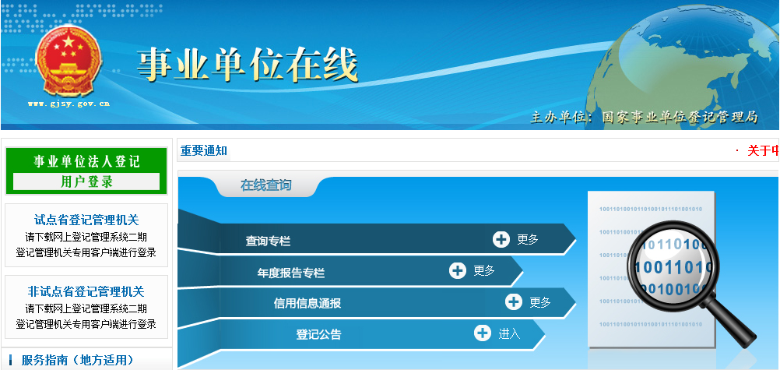
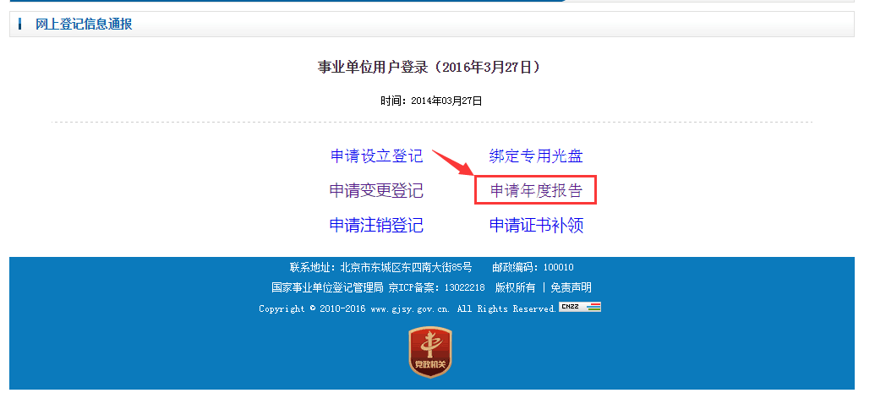
3、点开“ 申请年度报告”，选择“图片登录”，依次选择二维码图片、输入验证码进行登录。
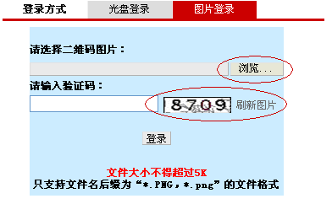
4、点开“事业单位法人年度报告书”，按要求进行填写。
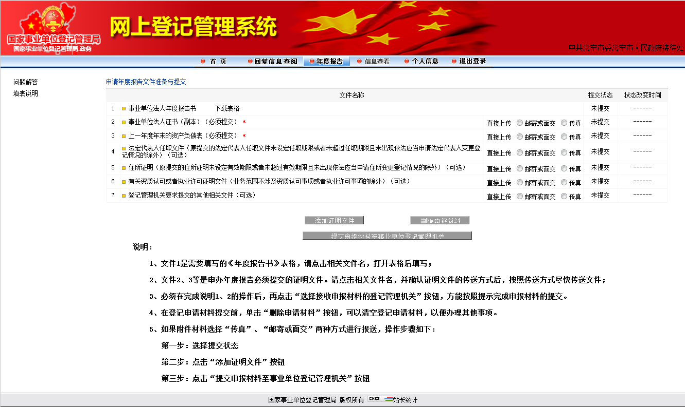
（1）《事业单位法人证书》登载事项：系统自动生成，需确认相关内容是否有变更，有变更的需先与区登记局联系。
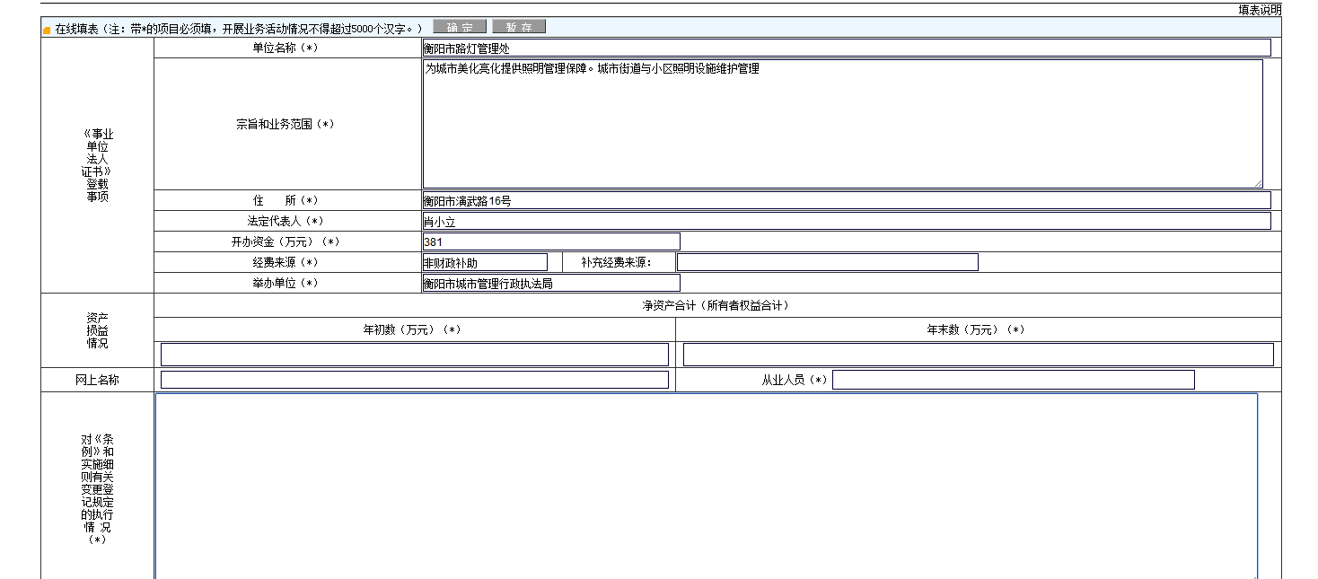
（2）资产损益情况：依据上一年度的资产负债表中“净资产合计”填写，保留一位小数，注意单位为“万元”。
（3）对《条例和实施细则有关变更登记规定》执行情况：上一年度是否按规定申请了变更登记；变更登记的具体内容及时间；若《事业单位法人证书》登载事项未发生变化的，填写：“本年度无变更登记事项”。
（4）开展业务活动情况：填写上一年度内以下情况（字数不能超过5000）。
①执行本单位章程的情况；
②按照登记的宗旨和业务范围，开展了哪些具体的业务活动；
③取得的主要社会效益和经济效益（用数字说明）；
④存在的问题及改进措施和下一步工作思路；
⑤其他需要报告的情况。
（5）相关资质认可或执业证明文件及有效期：填写本单位业务范围涉及的资质认可或执业许可文件，涉及多项的，应分别填写、并注明有效期。
（6）资产损益情况：分别填写本单位上一年度资产负债表“净资产合计”或“所有者权益合计”科目的数额。
（7）绩效和受奖惩及有关评估及诉讼投诉情况：“绩效”为2017年度单位绩效考核结果；“受奖惩情况”填写是否受到有关部门对单位的奖励和惩处以及所受奖惩的项目，不包括针对职工个人的奖惩情况；“评估情况”填写是否接受过评估以及评估的结果，“诉讼投诉情况”填写是否有诉讼及社会投诉及具体内容。
(8)接受捐赠资助及其使用情况：填写本单位接受捐赠资助的数量、方式、使用方向和使用结果等，没有的填“无”。
（9）从业人数：填写实有在职人数，不包括离退休返聘人员、短期临时工。
（10）网上名称：填写“单位全称.公益”的中文域名。
（11）事业单位委托意见：填写兹委托珠晖区事业单位登记管理局在“衡阳市事业单位登记网”（ http://www.hysy.gov.cn）公示我单位年度报告书。
打印出来后由法定代表人本人签名、加盖本单位公章并注明日期。
（12）举办单位意见含保密审查意见：举办单位应当对事业单位填写的情况认真审查，审查属实的填写“该年度报告书情况属实，经保密审查，可以向社会公示” 。加盖举办单位公章确认、注明日期。
（13）填表人、联系电话和填报日期：根据实际情况填写，请勿漏填。
注：1.表内涉及的数字栏，一律用阿拉伯数字填写；
填写完整后点击最下方的“确定”按钮。弹出小窗口再次点击“确定”，显示本表填写成功。
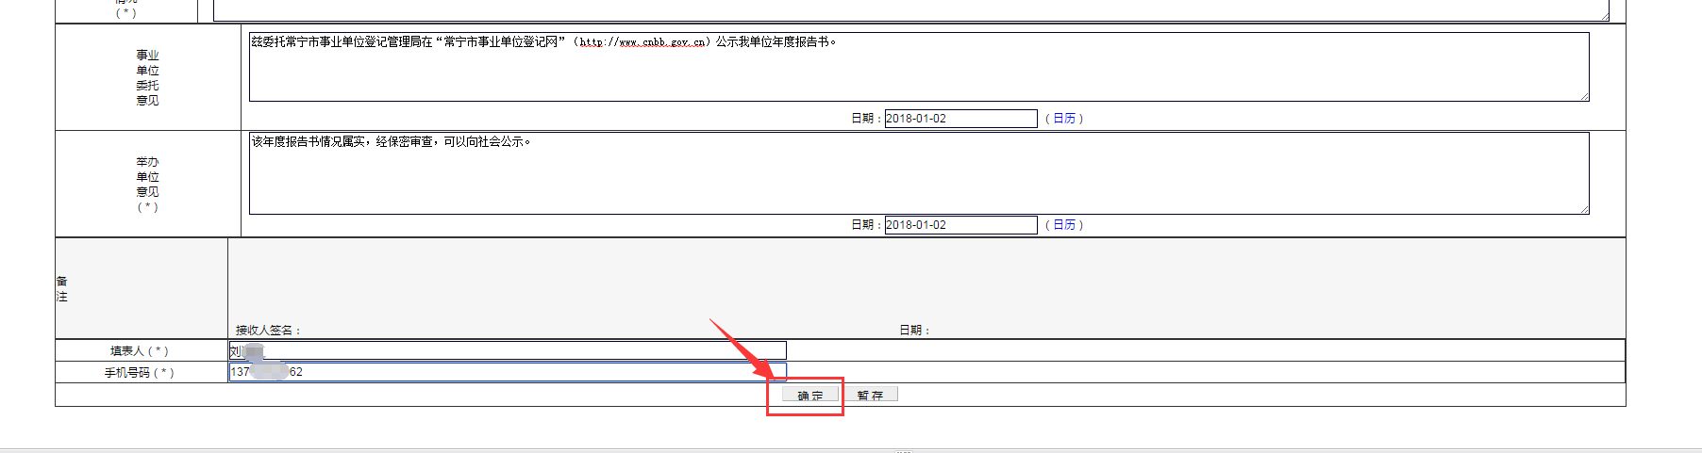
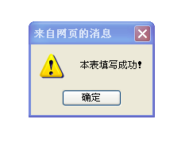
5、上传附件。点击“直接上传”，上传相关附件。附件要求扫描拍摄成图片（JPG格式）形式上传，要求清晰并小于100KB（否则年报不合格或无法上传）。
（1）事业单位法人证书（副本）。
（2）上一年度资产负债表。资产负债表要求加盖本单位和举办单位的财务公章。
（3）相关资质认可或者执业许可文件。有“相关资质认可或者执业许可文件”的单位必须上传。没有的不需要上传。
确认相关附件上传完成后，点击“提交材料至事业单位登记管理机关”
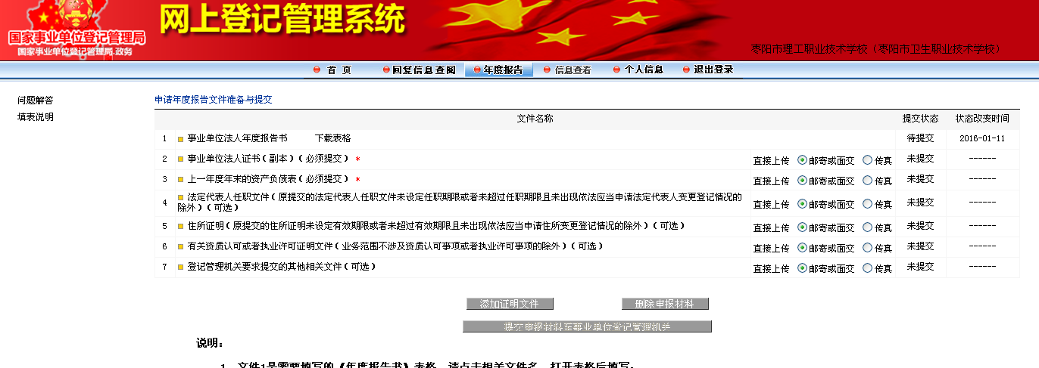

6、最后点击“确认”，年度报告申报提交完成。

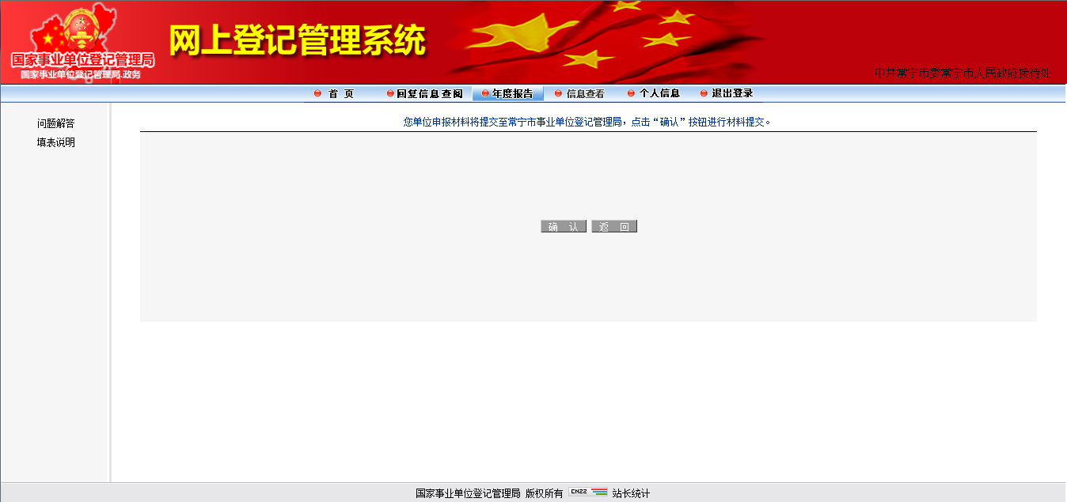
第二步：打印纸质材料及时报送
及时查看“回复信息查阅”，严格按照回复信息进行操作。若需修改，请按回复信息加以修改，并重新提交；审核通过的将显示如图信息。
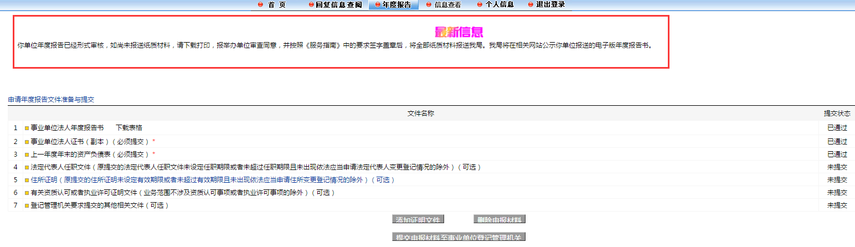
审核通过后，按纸质表格要求签字盖章，再送举办单位进行保密审查。经举办单位审查同意并盖章确认后，送区事业单位登记管理局存档。

中共珠晖区委机构编制委员会办公室 2018年2月27日印发
（共印200份）

